实验六：模拟滤波器设计——Butterworth滤波器设计
学号：2023117174 姓名：李春成

实验内容

1.低通滤波器设计：使用Butterworth方法设计满足以下指标的低通滤波器：通带截止频率：100 Hz，通带衰减 ≤1 dB阻带截止频率：200 Hz，阻带衰减 ≥15 dB采样频率：500 Hz。绘制滤波器的幅频响应曲线。
2.高通滤波器设计：设计3 dB带宽为10 kHz，过渡带 ≤1 kHz的Butterworth高通滤波器。验证滤波器的幅频特性。

2. 实验目的与意义

1.掌握Butterworth滤波器的设计原理及特点，理解通带平坦性与阻带衰减的平衡关系。
2.熟悉Matlab中滤波器设计函数（buttord、butter）的使用方法。
3.通过实际设计案例，验证模拟滤波器参数对频率响应的影响，为数字信号处理奠定基础。
3.实验程序
1.
wp=100*2*pi; ws=200*2*pi; %阻带截止频率
ap=1; %通带最大衰减
as=15; %阻带最小衰减
Fs=500; %采样频率
%选择滤波器的最小阶数
[N,Wc]=buttord(wp,ws,ap,as,'s');
[Z,P,K]=buttap(N); [A,B,C,D]=zp2ss(Z,P,K); %低通到低通的转变
[AT,BT,CT,DT]=lp2lp(A,B,C,D,Wc);[num1,den1]=ss2tf(AT,BT,CT,DT);
[num2,den2]=bilinear(num1,den1,500);
[H,W]=freqz(num2,den2); %[H，W ] = freqz（b，a，n）
plot(W*Fs/(2*pi),abs(H));grid;
xlabel('频率/Hz');
ylabel('幅值');
2.
FS=20;
F1=10;
Fh=11;
wp1=(F1*2*pi)/FS;
ws1=(Fh*2*pi)/FS;%
[n,Wn]=buttord(wp1,ws1,1,25,'s');
[b,a]=butter(n,Wn,'s');
[H,W]=freqz(b,a,256); plot(W*FS/(2*pi),abs(H));
grid;
xlabel('频率/kHz');ylabel('幅度');
4.实验结果

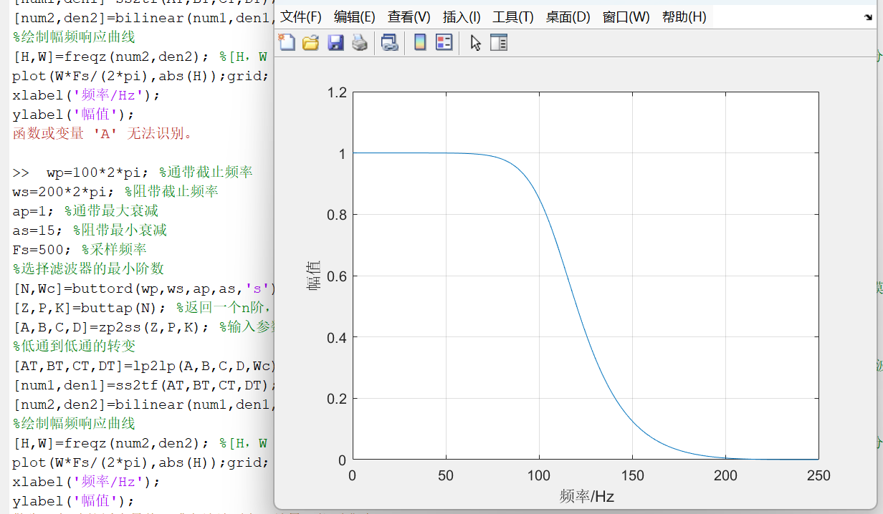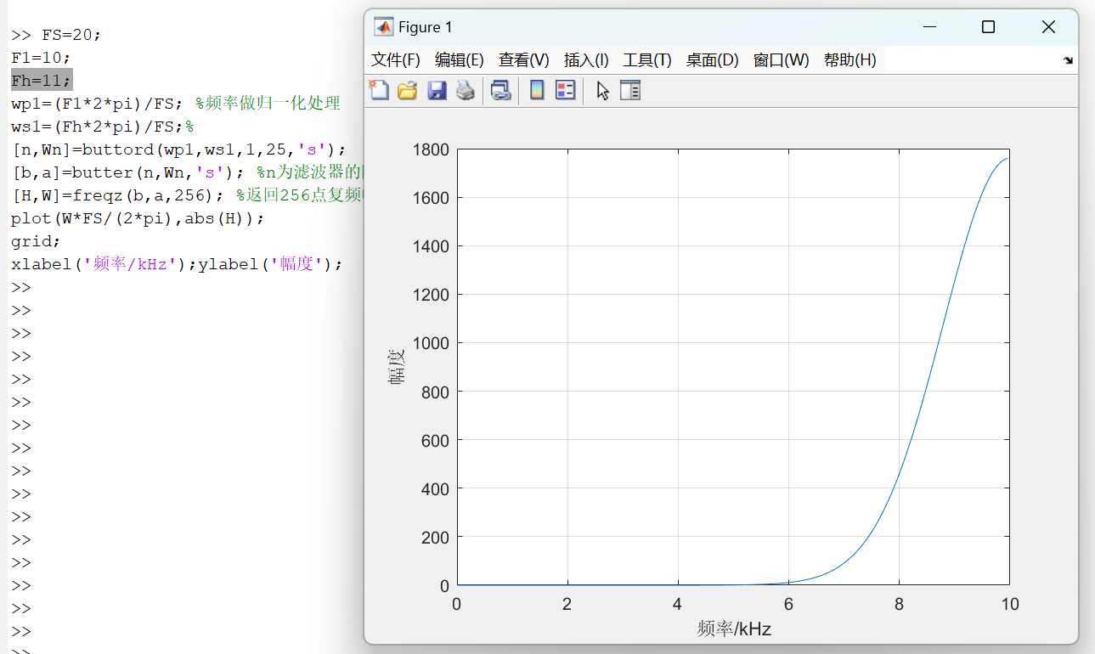5. 实验结果分析

1.低通滤波器性能：通带平坦性良好，验证了Butterworth滤波器的无纹波特性。阻带衰减符合设计要求，阶数增加可进一步改善阻带衰减速率。
2.高通滤波器设计：通过频率归一化处理，成功将低通原型转换为高通滤波器。过渡带宽度由阶数和截止频率共同决定，实际应用中需权衡滤波器复杂度与性能。
3.工程启示：Butterworth滤波器适用于对通带平坦性要求高的场景，但阶数较高时计算量增大。实际设计中需结合具体需求选择滤波器类型（低通、高通等）及参数。

